背景

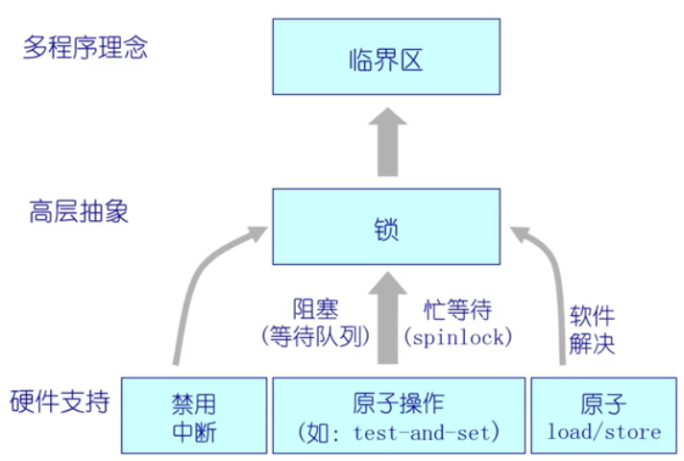

临界区操作确保锁机制

信号量

有时候希望有多个进程或线程对临界区进行操作，比如同时读操作。

信号量用一个整形来表示（semaphore），主要两个原子操作

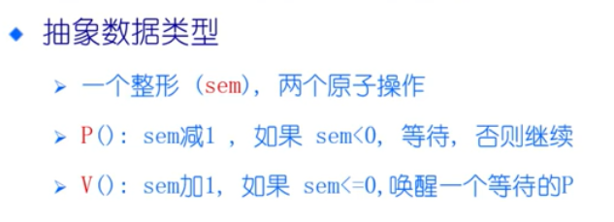如果>0就不需要唤醒了

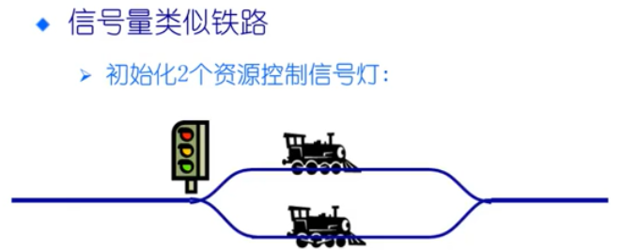

原本lock的思想是只能有一部列车。这里有两个信号量（两个铁轨），可以通过两部列车，这时如果再来第三部列车就不够信号量了，第三部列车需要等待。

“列车”在进入临界区之前，会进行一次P()操作，离开临界区之后，会进行一次V()操作。

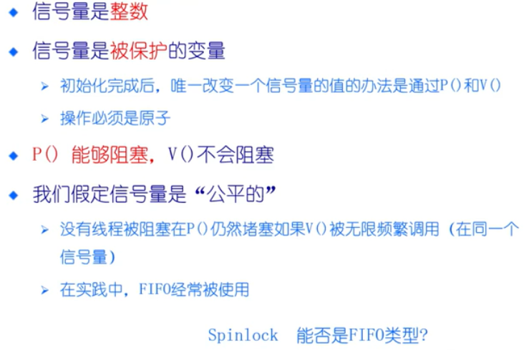

这里的整型是一个有符号数，一开始初始化时会被设置为大于0的数，这样进行P操作时不会被阻塞。

用FIFO这个队列来管理在等待信号量的进程。（有序公平）



二进制信号量主要用来模拟锁的功能

之前提过的lock只在一个进程里面执行临界区，而信号量的话在临界区里面可能会有多个进程。因此信号量除了可以用于互斥之外，还可以用于条件同步。

信号量使用

信号量是一个整型，两个操作，P操作有可能让进程阻塞挂起，V操作可能让进程唤醒。

互斥操作如下。

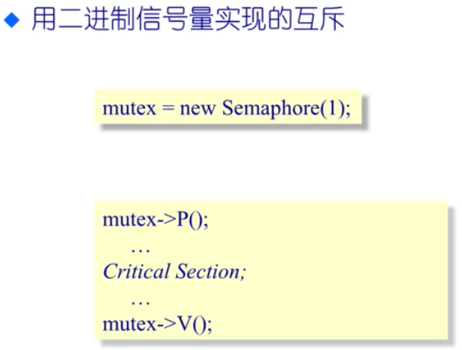

首先初始化一个信号量，然后在临界区前进行P操作，在临界区之后进行V操作。如此就可以代替前面所说的lock操作。

以下是同步的操作。

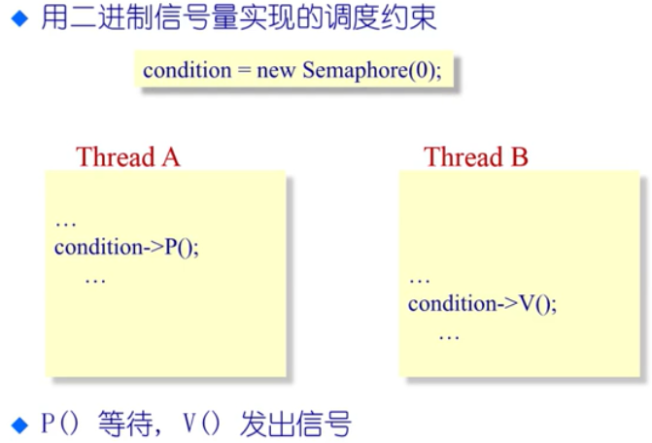

同步中初始要赋值0，要线程执B行到某一条语句之后，线程A才能执行。

执行了P操作（减）之后，信号量变为负数，线程A挂起，然后线程B继续执行，进行了V操作（加）之后，信号量非负，这样线程A才会被唤醒。

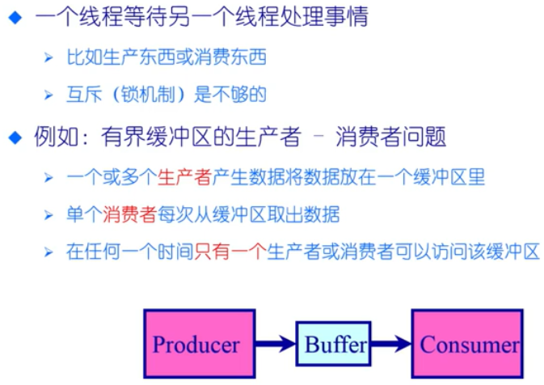

二进制只能用于一些简单的同步问题，而复杂的同步还需要其他机制。

条件同步机制：计数信号量。

这里的Buffer是有限的。

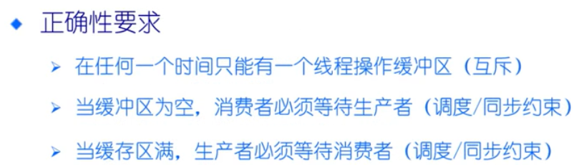

上面要求是一些条件同步的，涉及到了互斥操作和同步操作。

Buffer可以由多个生产者互斥地写数据进去，也可以由多个消费者互斥地读数据出来。

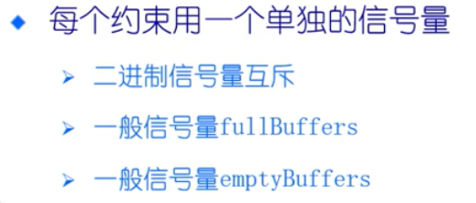

下面的两个一般信号量是用来唤醒或挂起生产者或消费者用得。

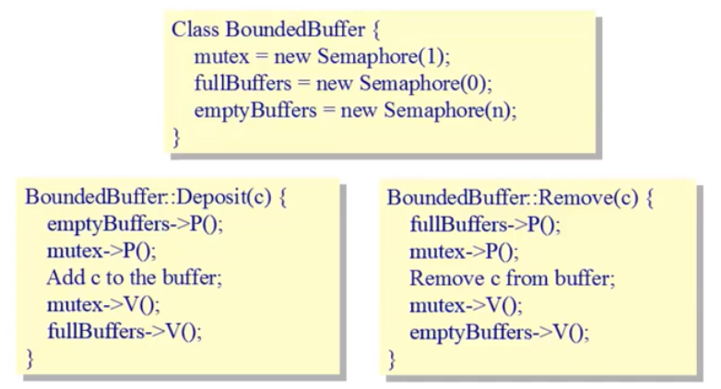

初值赋值。首先是互斥信号量赋值为1，这样确保当第一个进程/线程执行之后第二个就不能再执行了，直到第二个信号量释放了（做V操作）才行。

第二个信号量fullBuffers初值是0，意味着一开始这个buffer是空的。

第三个信号量emptyBuffers初值是n，意味着生产者可以往这里面的buffer塞n个数据，这里的n就是buffer 的size。

生产者执行Deposit函数，消费者执行Remove函数。emptyBuffers->P()是每次放入一个数据，如果buffer不是满的话。fullBuffers->V()是每次加入数据之后看看让消费者看到有没有数据有多少个数据在Buffer中。

总结：就是使用了互斥机制和同步机制实现了生产者和消费者问题。

V操作除了增加信号量意外，还会去通知挂起的进程去唤醒它，如果没有阻塞的话那么交换PV操作是可以的。



假设：交换生产者的emptyBuffers->P()和mutex->P()的顺序，如果生产者很厉害，Buffer中已经有n个数据了满了，那么在第二条语句（交换后）emptyBuffers->P()会产生负数形式信号量，生产者进入睡眠。而消费不变的话，在看到第一句fullBuffers->P()操作后满的Buffer减一信号量，然后下一步mutex->P()进行不下去，因为这里互斥了，生产者还在占用着，从而产生了死锁情况。

小结：因为P操作可能会产生阻塞，因此如果信号量之间的P操作顺序不能正确调节就容易产生死锁或者同时进入临界区等问题。

信号量实现

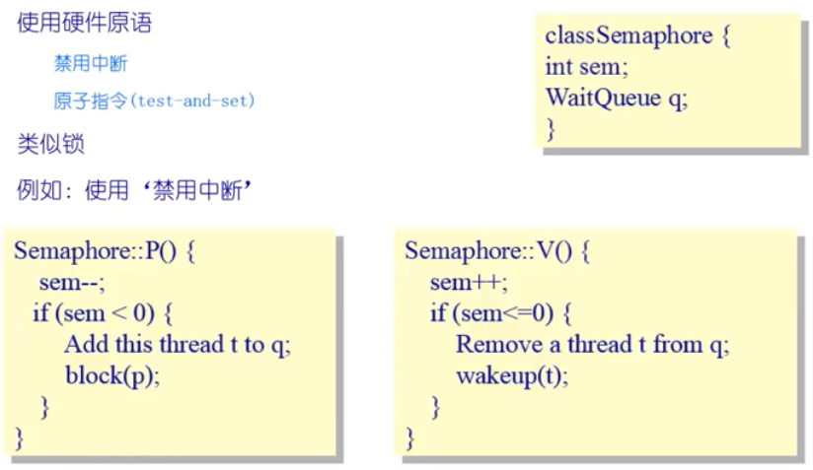

实现细节。

用一个整型来记录PV操作的值。

P操作可能会让进程进入挂起状态，如何实现阻塞挂起？用一个等待队列。讲信号量抽象成为一个虚拟资源，当虚拟资源不够时，进程就挂起了。

P操作中block(p)是block(process)挂起这个进程的意思。

V操作中如果sem++后判断是<=0，那么可以确定sem在++操作之前是<0的，就可以认为当前有进程等待在这个信号量上面，所以会从等待队列里面取出一个进程



单纯使用信号量容易出现上述问题啦。

管程Monitor

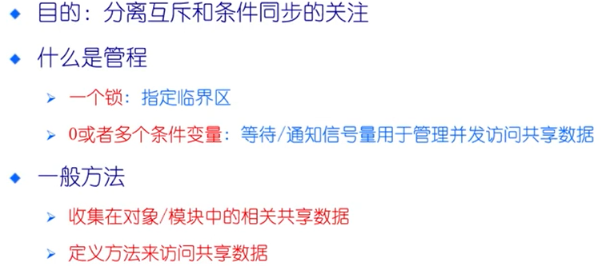

管程的提出一开始是在编程语言的level而非是操作系统的level，管程通过简化高级语言实现同步互斥的操作。因此很大程度上是针对语言的并发机制来完成的。

管程是包含了一系列共享变量以及针对这些变量操作函数的集合模块。在操作系统里面具体包含一个lock确保互斥性。

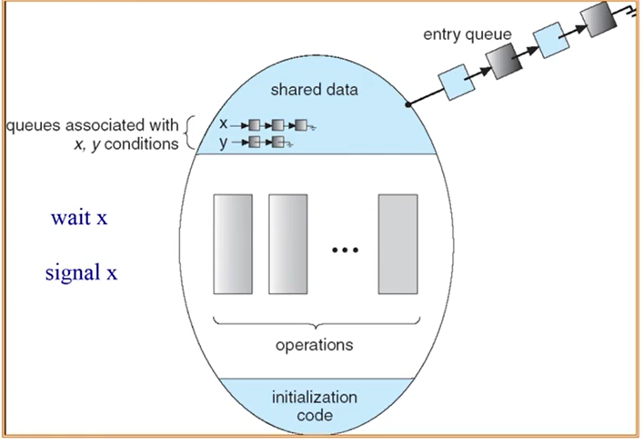大致结构图，没看懂。。。

进入管程是互斥，因此要取得lock才能进入。当某些线程得不到满足资源时就会被挂起在条件变量队列上，同时释放lock，这样才能让其他线程进入管程。这里的wait操作是进入挂起状态，而signal是唤起的操作，使得在条件变量上挂起的线程有机会执行。

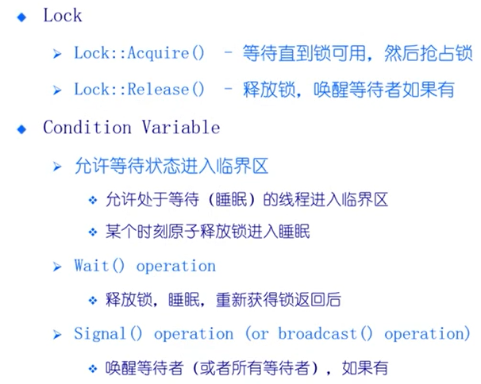

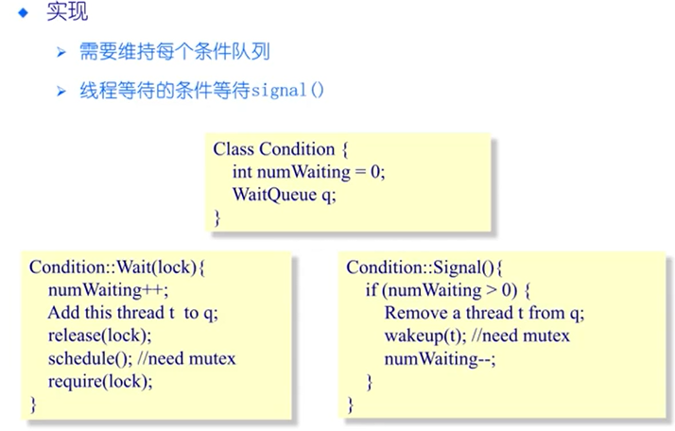《管程实现》

Add this thread t to q是指将这个线程放入等待队列里面去，同时释放lock（没有acquire过哪来release呢？）schedule是指让目前的线程进入睡眠，那么要让其他线程出来执行，要先选好线程之后再require(lock)才能执行。

如果等待队列里面没有线程在等待的话，那么signal操作就是啥也不做。这里的numWaiting和之前的sem是完全不一的概念，后者中是一定会进行PV操作的，而前者wait操作是一定会numWaiting++而Signal不一定会numWaiting—操作。

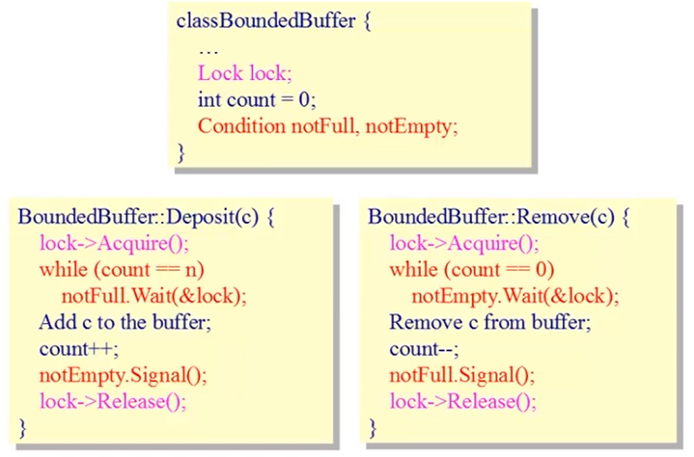

用管程来实现生产者-消费者问题：

有两个信号条件，一个是buffer满一个是buffer空。Count记录了当前的buffer空闲情况，如果count==0就是buffer为空。同样生产者是deposit消费者是remove。由于管程的性质（互斥性，就是只能一个线程进入管程），lock->acquire()要在一开始来进行，并且要在最后执行lock->release()。同步的操作是如果buffer空时消费者睡眠如果buffer满了生产者睡眠，就是在while(count==n)的操作。在deposit中如果count==n则生产者线程挂起在条件notFull.wait(&lock)中并同时释放掉一开始进入deposit时所获得的锁。

可以看到上面的流程中，无论是生产者还是消费者在执行了signal之后理论上是同时有两个线程在跑的，一个是本身我发出这个signal的线程一个是signal目标等待被唤醒的等待线程。到底是该哪个线程执行呢？有两个方法。

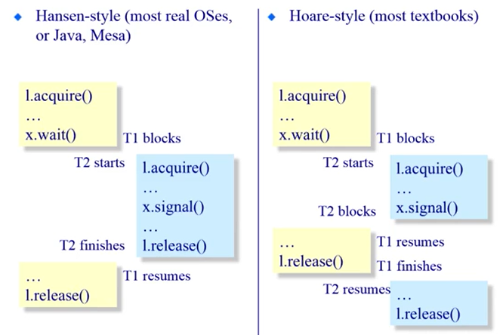

Hoare方法是让signal目标等待被唤醒的那个线程去执行，执行signal动作的线程去睡眠，等到被唤醒的线程执行完后，自己再去执行。实现起来比较难。

Hansen方法是先让自己的lock释放掉，然后再让被唤醒的线程去执行。实现起来容易一点。

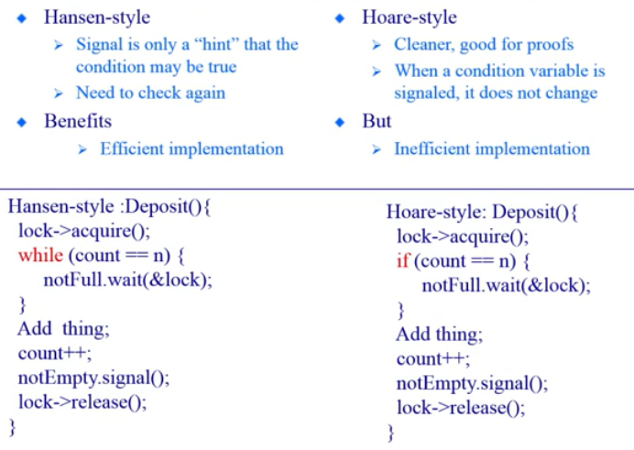

区别在于判断count==n时用if还是用while

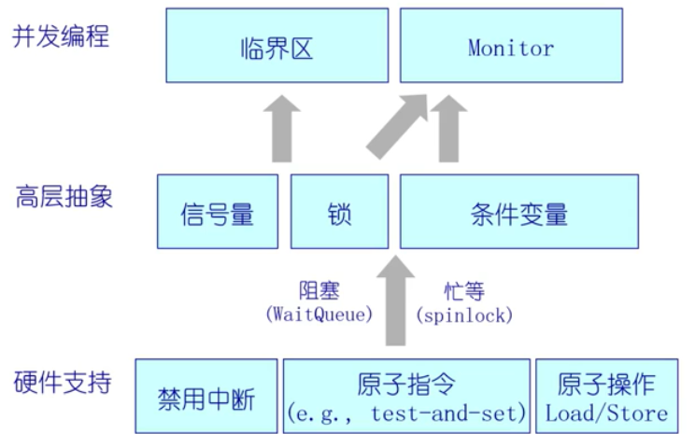

如何使用信号量 / 管程？

经典同步问题-1

1读者-写者问题

 

这里有一个规定就是：读者优先。当有读者在读数据时，有写者来了，写者要等待，如果在写者等待时又有读者到来，那么读者可以跳到写者前面，等当前读者读完后，后来的读者就可以接着去读。这是按照读者优先的原则设计的。

Rcount是指读者的数量。信号量初始化为1的原因是只允许有一个读者去读和只允许一个写者去写。因为只能由一个读者进行读操作因此要互斥，在开始就sem_wait(WriteMutex)是P操作，最后的sem_post(WriteMutex)是V操作，这里用二进制信号量可以更加简洁。在Reader中的if(Rcount==0) sem_wait(WriteMutex)是说当前没有读者我是第一个读者，要确保我在读的时候没有写者可以进来。如果Rcount != 0说明已经有读者在读了，可以确定不会有写者进来，那么只要简单Rcount++便可。后面的Rcount—和==0的操作一样的逻辑。

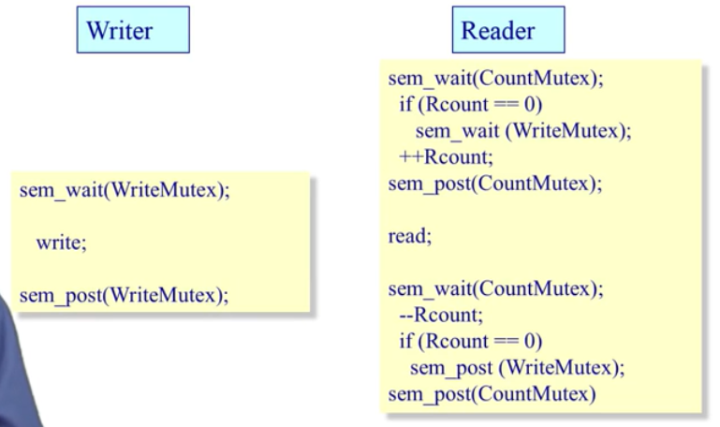

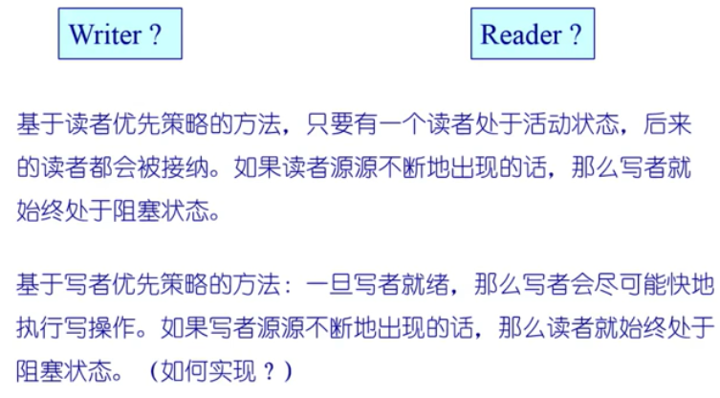

用管程来实现写者优先的读者-写者问题

读者要等两类写者：一类是正在执行着的写者，一类是在队列中正在排队等待的写者。

写者要等一类读者：既正在执行着的读者。

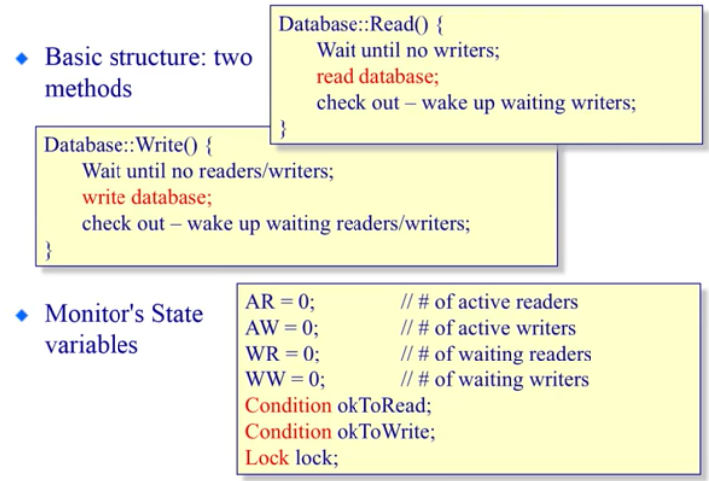

两个条件变量：okToRead和okToWrite用lock.Acquire()和lock.Release()包住管程可以保证互斥性。

用while()来判断目前是否有正在等待的Writer，如果有就WR++，并且进入阻塞状态把锁让出来，直到WR--，这里算是一次循环完成。然后再进入下一次while循环，直到没有WR++。DoneRead()要做的工作是要去唤醒正在等待的Writer。

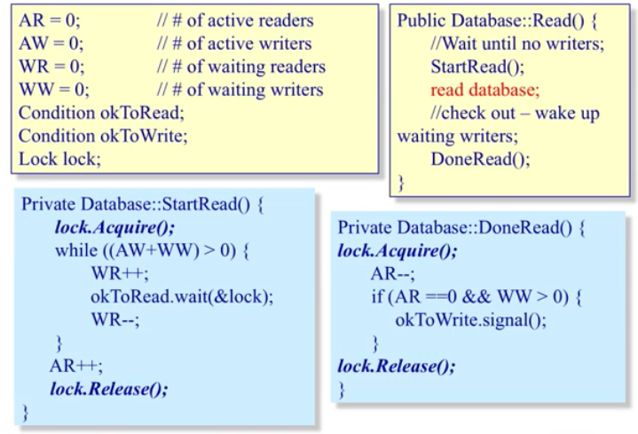

这里的写者优先体现在while条件内的(AW+WW)，因为要关心还在等待队列上的W。

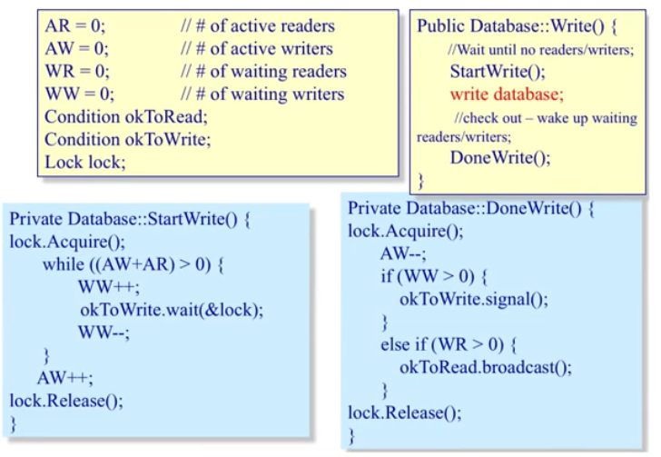

这里的broadcast()是将所有在等待中的Reader唤醒。因为可以多个Reader同时操作。

2哲学家就餐问题

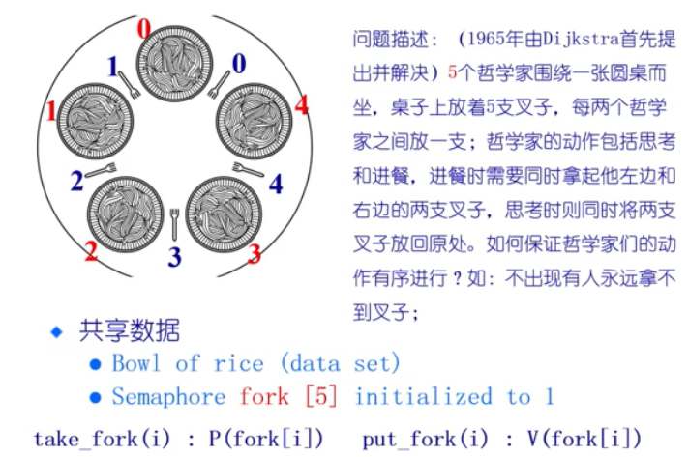

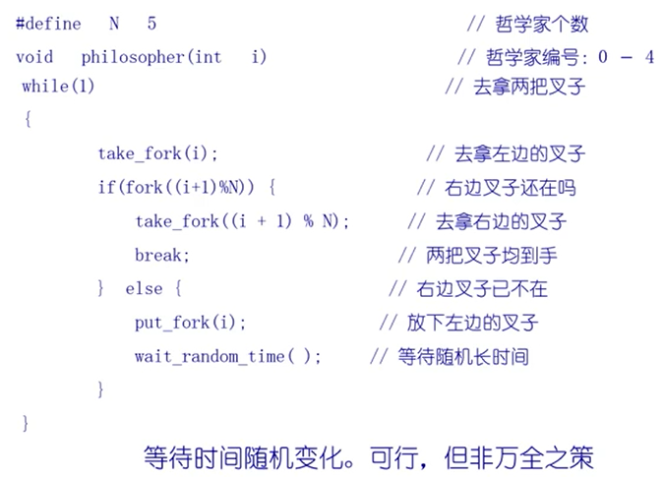

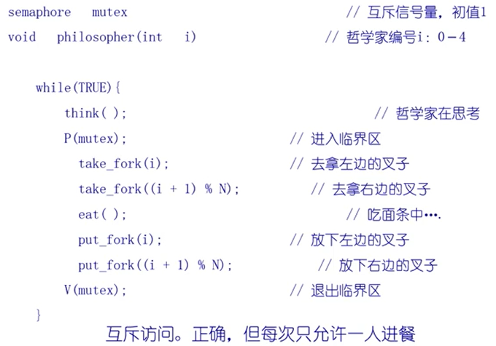

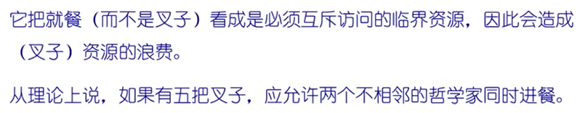

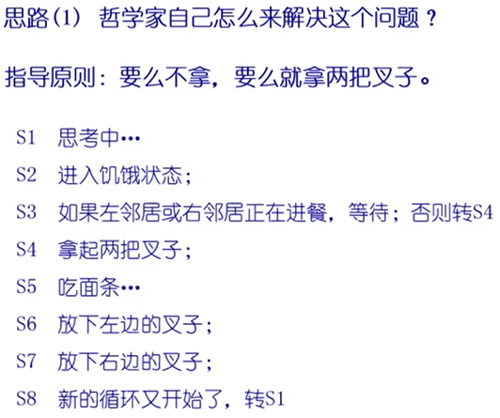 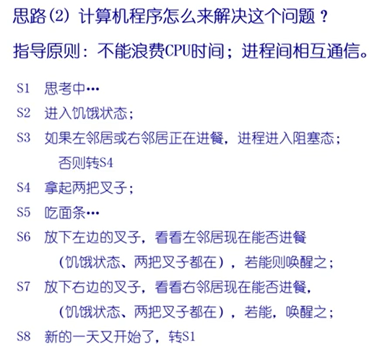

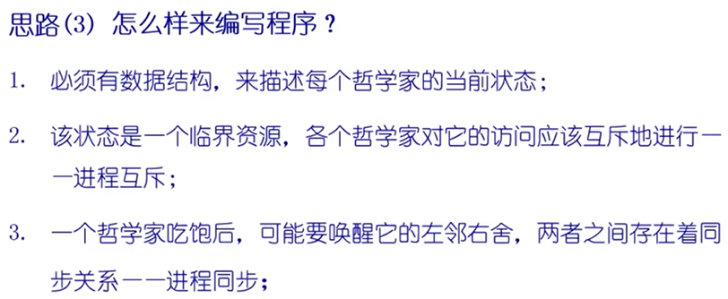

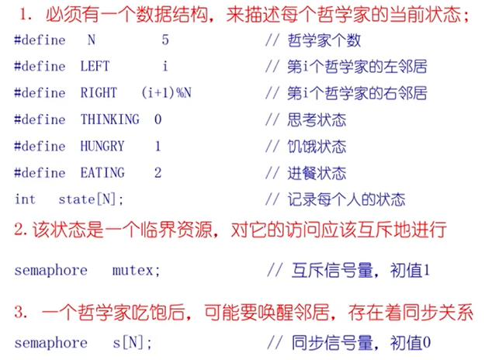

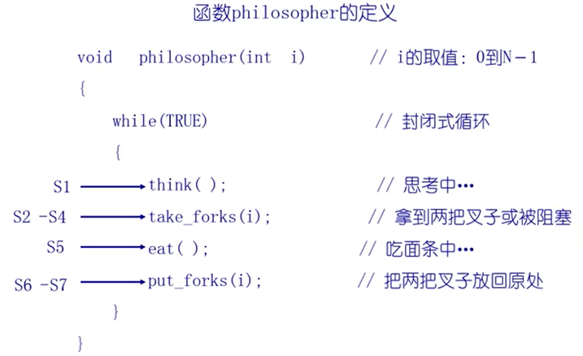

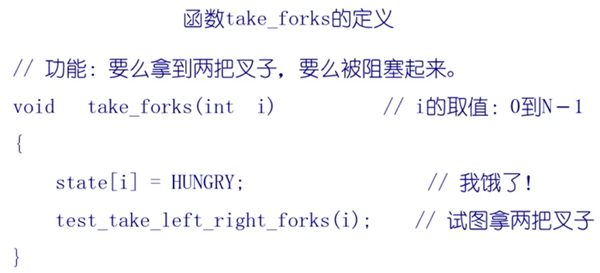

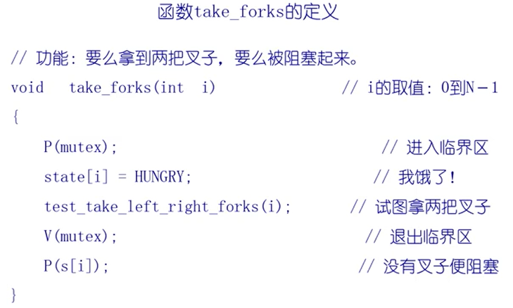

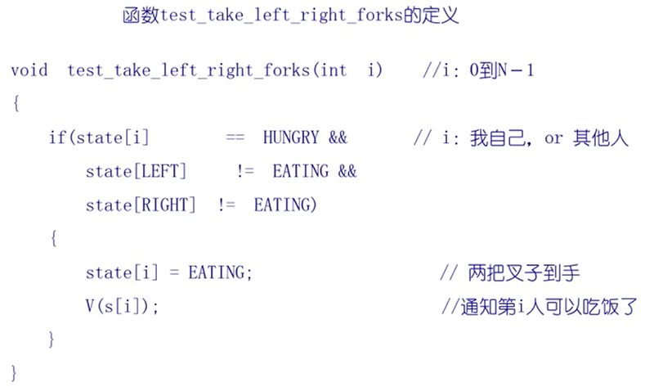

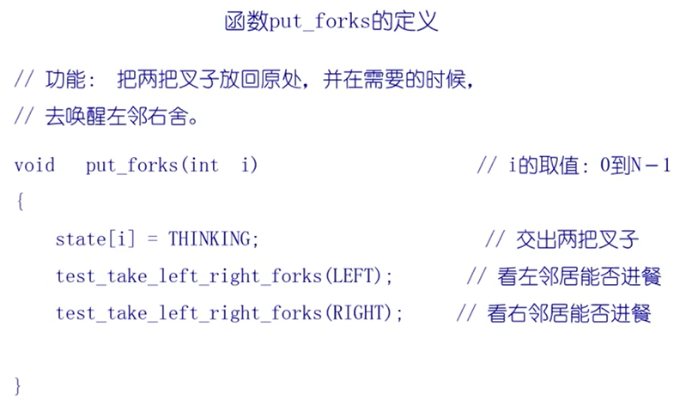

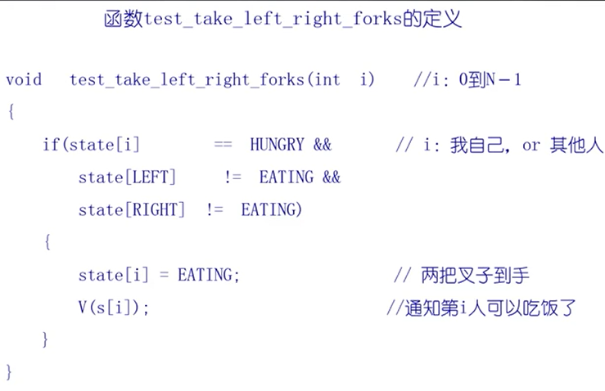

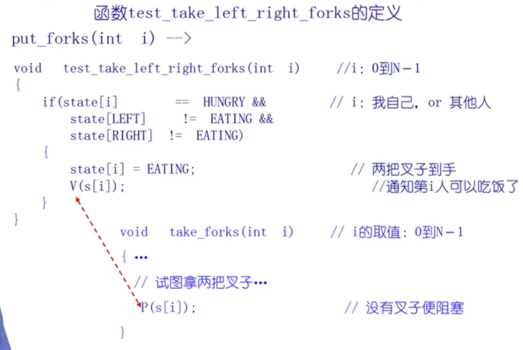

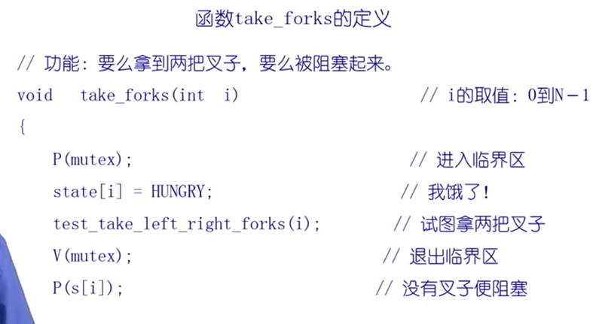

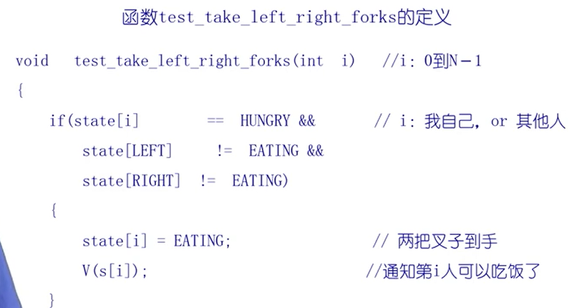

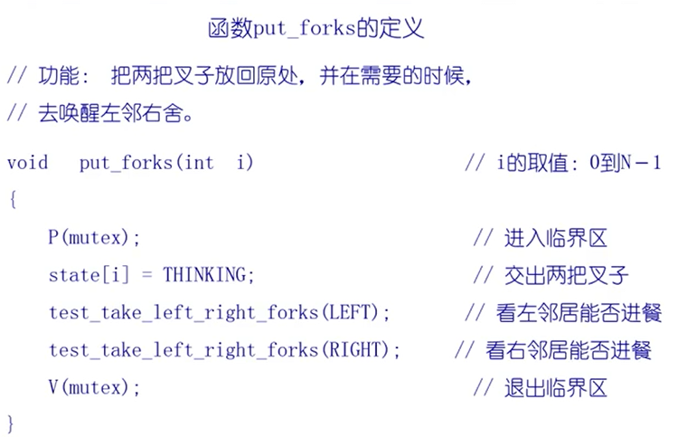

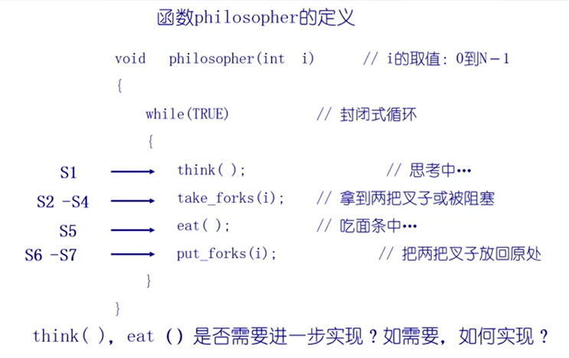

Eat()不需要，而think()其实在一开始的时候需要，要把自身的状态置成thinking，并且用mutex操作包含起来，因为think是一个状态属于临界资源要保护起来，保证互斥。